作 者 推 荐
美国著名文学家，普利策小说奖获得者
理查德·拉索（Richard Russo）

作者简介：


理查德·拉索（Richard Russo）（生于1949年7月15日），是一位美国小说家，普利策奖得主。他出生于纽约州的约翰镇，并在附近的格洛弗斯维尔市长大。他就读于亚利桑那大学，在1967年获得学士学位，1979年获得博士学位，并于1980年获得艺术硕士学位。他居住在缅因州的康登市，并在那里从事写作。

他的小说《帝国的衰落》于2001出版，获得了2002年的普利策小说奖。他的小说作品目前共有5部：《莫霍克族》、《危险赌注》、《精明的人》、《陌生人》、《叹息桥》。他还出版了短篇小说集《妓女之子》。1998年，拉索（Russo）与导演罗伯特·本顿（Robert Benton）一起创作了电影《黄昏。》罗伯特·本顿（Robert Benton）曾于1994年将Russo的作品《精明的人》改编为同名电影，担任主演的是保罗·纽曼（Paul Newman）。拉索（Russo）应HBO电视台之邀，将《帝国的衰落》改编为电视广播剧。他还将《帝国的衰落》改编成了电影剧本，该影片于2005年问世，片名为《绝命圣诞夜》。

拉索（Russo）住在缅因州，执教于科尔比学院，最近刚刚退休。他马上要投入到另一本小说的创作中，这部新作中的人物部分来源于小说精明的人。

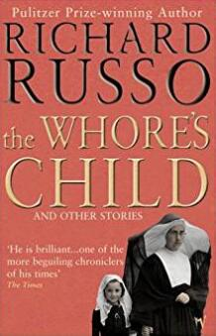
中文书名：《妓女的孩子》
英文书名：THE WHORE’S CHILD AND OTHER STARIES
作 者：Richard Russo
出 版 社：Vintage
代理公司：Sober Weber/ANA/ Jackie Huang
页 数：288页
出版时间：2003年
审读资料：样书
类 型：文学小说

内容简介：

理查德·拉索（Richard Russo）的畅销书《帝国的衰落》是《纽约时报》评出的年度最佳小说，还为他赢得了普利策奖（Pulitzer Prize）。如今，他推出了第一本短篇小说集。这是一组人类心性与行为素描，清新而迷人。整本书文笔流畅，感人至深，引人入胜，连他的忠实读者也惊叹不已。他笔下的恐怖令人胆颤心惊，而其柔情与怜悯又让人心旌摇曳。

我们对这些新角色，就像对拉索创造的所有其他人物一样，情不自禁地产生亲切之感，如一个厌倦生活的好莱坞电影人，重新燃起了隐藏了数十年之久、连他自己都未曾意识到的内心热情；一个早熟的五年级小学生，目睹了父母的婚姻破碎，对人生、棒球和爱产生了困惑；还有一个孩子被迫踏上伤心的逃家之旅，但直到最后他才了解他自己逃跑的真正目的；一对年长的夫妇在盼望已久的度假岛疗养时重新发现了他们婚姻的力量与艰难。在《妓女的孩子》一篇中，一位70多岁的修女侵入了讲述者在大学的写作室，带来了一个令人难以置信的家族传奇。

作为小说界大师级的人物，拉索在这本书里将他的多才多艺发挥得淋漓尽致。似乎又一次表明，拉索的小说的深处跳动着一颗宽容而充满秘密的心。

媒体推荐：

“理查德·拉索是这样一位作家，他的轻描淡写和其他作者的大声疾呼同样尖利……这是一位大师，他的故事总让人无法释卷。”
----《纽约时报》

“有的作家创造出了自己的世界，拉索（Russo）就是其中之一，他通过幽默和宽宏使人达到情感上的平衡。”
----《芝加哥太阳时报》

“当代作家中，他表达的胸襟最宽厚、恢宏。”----《纽约时报书评》

“自始至终单刀直入、引人入胜……拉索先生创作短篇小说浑若天成，不着痕迹。”
----《华尔街日报》

“小说技法精湛，加上令人哭笑不得的幽默，堪称神来之笔。”----《纽约邮报》

“拉索擅长刻画如核爆炸一样的瞬间，摧枯拉朽，天翻地覆。他的小说词章朴实，却又如石头一般坚实、掷地有声……《妓女的孩子》具有强大的感染力。”
----《亚特兰大日报宪法报》

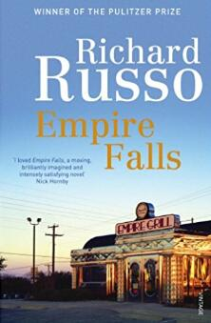
中文书名：《帝国瀑布》
英文书名：EMPIRE FALLS
作 者：Richard Russo
出 版 社：Vintage
代理公司：Sober Weber/ANA/ Jackie Huang
页 数：496页
出版时间：2005年
审读资料：样书
类 型：文学小说
版权已授：本书中文简体字版2016年授权人民文学出版社，已回归

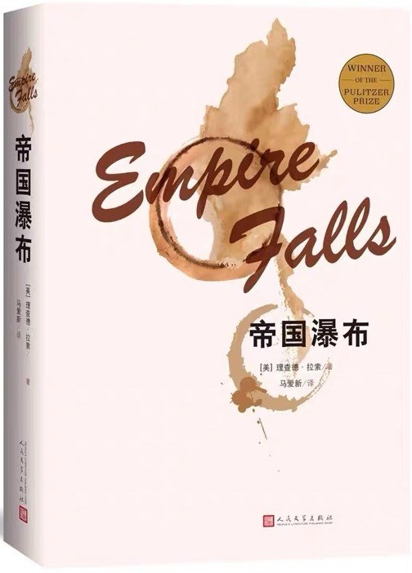
中简本出版记录
书 名：《帝国瀑布》
作 者：[美]理查德·拉索
出版社：人民文学出版社
译 者：马爱新
出版年：2019年11月
页 数：462页
定 价：68元
装 帧：精装

- 2002年普利策小说奖
- 已授权15个国家和地区：英国、法国、意大利、西班牙、巴西、荷兰、希腊、匈牙利、波兰、土耳其、捷克、爱沙尼亚、克罗地亚、塞尔维亚、以色列、罗马尼亚

内容简介：

从处女作《莫霍克》到最近的《直率的人》，理查德·拉索（Richard Russo）都展示了他对人类悲喜剧无与伦比的心理感受能力。在这部令人震撼的新作中，他更进一步地深入了这个国家的小镇心态与蓝领内核。

《帝国瀑布》一书中所描述的小镇位于缅因州德克斯特县。它曾有过辉煌的岁月，近几十年来却每况愈下，镇里的伐木企业和纺织企业都接连倒闭。曾经一度由怀特家族拥有的大片产业（由怀特家族唯一后裔的遗孀掌管着）现在充其量也不过是片衰败的土地。同时，工人阶级还在苦苦挣扎，勉强度日，尽管承诺一个个落空，但希望还在。

迈尔斯·罗比从“帝国烤肉店”里注视着这个废墟中的王国。年青时的机会与梦想成了他现在和将来的沉重负担。当时，他母亲身患疾病，父亲又脾气暴躁，为了履行家庭义务，他放弃大学，回到家里决心努力工作，而且再也没有离开过。生活中状况不断，让他疲以应付：悬而未决的离婚官司；心理出现危机的弟弟；以及日益萧条的烤肉店。他是烤肉店的合伙投资人，而他的合伙人正是怀特夫人。这种合伙关系透着那么一种古怪，让他不安。尽管如此，女儿蒂克让他的天地变得灿烂而温暖。迈尔斯非常疼爱正经历着成长的烦恼的女儿，总是对她循循善诱，并引以为豪。

回忆与梦想萦绕着他。钟声回荡的教堂和废弃的磨坊包围着他。真挚而长久的友谊带来安慰，难解的世仇或暂时的纷争，带来烦恼。好人迈尔斯的一举一动、所思所虑，无不让读者一步步深入这个衰落帝国的本质，结识帝国的子民，父母和子女，活着的和死去的，穷人和富人。小说同时折射了世代更替的错综复杂，国家变化对小镇命运的巨大影响，呈现出广阔的社会画面，反映了作者的全景式、史诗化创作追求，同时不失因其对个体命运与心理的关注所达到的深度。《帝国瀑布》揭示了人性的至善与至恶，最恐怖的噩梦，最淳朴的希望，有史诗的视野、气度与深度。

媒体评价：

“丰富、幽默、构思巧妙……是迄今为止，拉索（Russo）先生最富魅力的作品。”
---《纽约时报》

“拉索的笔法中透着温暖激荡的人性，融辛酸和悲喜剧为一体。”
----《华盛顿邮报》

“拉索是我们身边最优秀的小说家之一。”
----《纽约时报书评》

“美国文学史即将证明，理查德·拉索(Richard Russo)写出了二十世纪最后一本伟大的小说。”
----《基督教科学箴言报》

“在描写小镇生活上，理查德·拉索技高一筹，无人可比。”
----《亚特兰大日报宪法报》

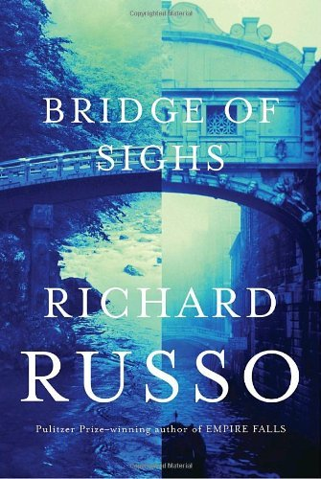
中文书名：《叹息桥》
英文书名：BRIDGE OF SIGHS
作 者：Richard Russo
出 版 社：Knopf
代理公司：Sober Weber/ANA/ Jackie Huang
页 数：544页
出版时间：2007年
审读资料：样书
类 型：文学小说
版权已授：本书中文简体字版2016年授权人民文学出版社，已回归。
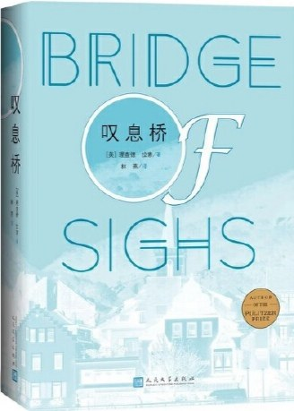
中简本出版记录
书 名：《叹息桥》
作 者：(美) 理查德·拉索
出版社：人民文学出版社
译 者：林燕
出版年：2016年5月
页 数：628页
定 价：78元
装 帧：精装

内容简介：

理查德·拉索曾凭借畅销书《帝国瀑布》获得普利策文学奖，六年后，他再推力作，继续他的辉煌。

路易斯·查理·林奇（即“露西”）六十年来一直生活在纽约州北部的托马斯顿，他和一位名叫莎拉的女子结婚共同生活了四十年，他们的儿子已经长大成人。像他挚爱的、已经过世的父亲一样，露西是个乐天派，尽管生活中的种种因素可能足以把露西变成一个悲观主义者，特别是他仍然在世的控制欲极强的母亲。但是，又正是母亲的精明加上林奇家的乐观，促使他们在数年前走上了正确的轨道，他们经营便利店生意，有了自己的可以传世的“商业帝国”。

露西和莎拉正在筹划一件大事——意大利之旅。与林奇交情最久的朋友，一位知名画家数年前自我流放，来到了意大利，把两人的童年友谊抛在了故乡。露西正在写一部关于故乡和家族的“历史”，希望以此可以解开生命中的谜团，而他与这位老友之间友谊的真实本质，正是这些谜团之一。他的故事中还穿插土生子努南的故事。努南很久以前便背井离乡。两人的（还有莎拉的）命运纠葛无休无止，令人惊奇，充满启示。

《叹息桥》是典型的拉索作品，充满小镇风情，围绕家庭生活。但本书引入了一个流亡者角色，他使封闭的小镇故事变得开放，使作品的构思更加巧妙。这位流亡者的动机和经历常常和书中各个角色丰富多彩而又相互迥异的生活相呼应，令人着迷。这是一个小镇，同时也是一个微缩世界，有各种巨大的矛盾，一次次为生活或人物的内心世界带来翻天覆地的变化。

媒体推荐：

“亲情和友情的细流，矛盾、焦虑和烦恼所构成的逆流，使得《叹息桥》的充满了关于生活和生命的启示……生活越变越复杂，故事不断地向精神的深处推进……这是拉索最错综复杂、最多面的一本小说……宏大、感人！”
----罗恩·查尔斯 《华盛顿邮报图书世界》

“一个伟大的美国故事……精致，有趣，深刻，悄无声息的人世沧桑。一部传世之作。”
----凯尔·史密斯 《人物》（四星）

“引人入胜……拉索用温情脉脉的笔调塑造人物——他们的小打小闹，泡吧的夜晚，秘密的吻以及自欺欺人，无论他描述的是人间地狱或人间天堂，你都会为读到这部作品而心怀感激。”----珍妮·弗瑞茜 《娱乐周刊》

“一部充满温暖、魅力和亲情的小说……引人深思，精雕细琢。”
----珍妮特·马斯林《纽约时报》

“一部气势磅礴、视野开阔、心灵博大的小说，一个令人称奇的成就……从温馨的开始到精致的结尾，拉索创造了一本经典作品。”----马麦维·莫伟德 《波士顿星期天环球》

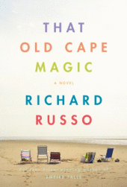
中文书名：《格里芬教授的烦恼》
英文书名：THAT OLD CAPE MAGIC
作 者：Richard Russo
出 版 社：Knopf
代理公司：Sober Weber/ANA/ Jackie Huang
页 数：272页
出版时间：2009年8月
代理地区：中国大陆、台湾
审读资料：电子稿
类 型：文学小说
中文简体字版授权新经典，版权已回归
版权已授： 西班牙Alfaguara/荷兰Bruna/Sugnature/英国Chatto and Windus/德国Dumont/意大利Frassinelli/法国Table Ronde
亚马逊所有书籍综合排名：第107位
家庭生活类 第2位， 文学类 第21位
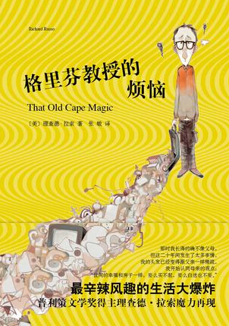
中简本出版记录
书 名：《格里芬教授的烦恼》
作 者：[美]理查德·拉索
出版社：南海出版公司
译 者：张敏
出版年：2013年3月
页 数：288页
定 价：29.8元
装 帧：平装

内容简介：

看似风光无限的生活，就在某一个瞬间，向着谁也无法预测的轨道飞驰而去。

继上本畅销小说《叹息桥》被《波士顿星期天环球》称赞为“一个令人称奇的成就”和“一本经典作品”之后，理查德·拉索（Richard Russo）再推力作，带给我们一个有点复杂的婚姻故事，它牵涉到社会最传统的纽带——长辈们对子女婚姻生活有多少影响？年轻时的爱情承诺走入婚姻的礼堂之后，又能兑现多少呢？

大学教授格里芬（Griffin）驱车前往科德角，参加他女儿劳拉好友的婚礼。科德角，对他来说，可谓意义良多，让他不禁追忆起似水年华。格里芬年幼时，他自负自大的教授父母厌恶透了在毫无希望的中西部的教书生活，向往着有天可以去常春藤之类的名校谋职。所以每年的暑假他们都会迫不及待地躲到这个心目中的理想之地来满足一下虚荣感。

奇异的是，父亲的骨灰盒放在他的车里也快一年了。他曾考虑要把父亲的骨灰播撒在这片父亲钟爱的度假胜地，但是一路上，母亲一如既往喋喋不休地打电话骚扰着他。

当然，科德角对格里芬最重要的是，那是他和妻子乔伊（Joy）欢度蜜月的地方。在那段蜜月期间，他们还一起制定了“大特鲁罗约定”，一个关于他们憧憬未来婚姻生活的周详计划。30年过去后，计划的大部分都实现了。格里芬最终放弃了先前的电影剧本创作，离开了洛杉矶，去新英格兰做了一名教授，那可是他势利的父母一直向往的美差。一切按照着计划在进行着，格里芬生活得非常好。妻子乔伊也在同一所大学任职。夫妻俩过着典型的中产阶级生活，看上去非常完美，裂缝却在暗里地悄悄萌生。一个错误的开始必将会引领一个错误的结局。

就在这个看似完美愉快的周末，谁都没有意料到，过去彻底覆盖了现实，使得未来变得悬而未定……

一年后，格里芬将参加爱女劳拉的婚礼。然而，物已人非。格里芬车的后备箱里又多了一盒骨灰，他和乔伊也都有了各自新的伴侣……究竟这其中到底发生了些什么事？

《格里芬教授的烦恼》是一部让人深刻反省，会让每一个家庭都感觉不可思议的小说。咋看之下，像是在描写一个55岁男子的中年危机，其实远远不止如此。这是一部研究爱情，婚姻，家庭的小说。他描写了一个中年男子经历了生活中的起起伏伏，婚姻的失败；无尽怀念年轻时候的工作；母亲死后依旧萦绕在耳边的声音；难以丢弃忘怀的父亲；自身的种种性格缺陷；最终伴随着他女儿的订婚，他认识到了，虽然他一直想摆脱他父母的阴影，但是他却潜移默化地继承了他父母那种对美好的生活的无止境的追求。并且也懂得了，理想和现实之间总是有差距的。

小说自始自终都是完美无暇的，片刻的诙谐热闹夹杂着无奈地苦笑和悲痛，但结局却是出乎意料，振奋人心的，和这位普利策奖得主以往的小说不同。

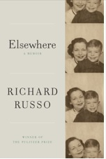
中文书名：《在别处》
英文书名：ELSEWHERE
作 者：Richard Russo
出 版 社：Knopf
代理公司：Sober Weber/ANA/ Jackie Huang
页 数：256页
出版时间：2012年11月
代理地区：中国大陆、台湾
审读资料：电子稿
类 型：传记/回忆录

内容简介：

完成八部优秀的小说后，前普利策奖得主开始撰写自传记录他那滑稽，动人，总是充满惊喜的生活，以及他的父母和他们奋力逃离的纽约州北部小镇。

任何熟悉理查德·拉索（Richard Russo）广受欢迎的小说的读者们都会立即认出格洛弗斯维尔（Gloversville）这个城市，它因出产与之齐名的皮革产品而闻名。作为父母唯一的儿子作者就是在这里一天一天长大，野心勃勃的母亲和迷人但软弱的父亲也出生于这个联系紧密的社区。20世纪50年代也就是在作者的童年时期，繁荣被贫穷和疾病无情地取代（通常与制革厂相关），每个人都只能勉强度日。
他的母亲一直向里克（Rick）灌输这样的概念—世界的某处存在着一个梦想，值得她为自己奋斗，为他们未来的冒险及苦难抗争，只为了实现那个目标—正如本书所描述的—当格洛弗斯维尔（Gloversville）紧扼住他们的咽喉时，它值得他们用一生去证明。再次回到这里，作者的笔触充满了无尽的活力，涵盖了希望与恐惧，以及家庭与个人经历的残酷的潮汐拍打，这是一个引人注目的故事，有趣又令人心碎，煞是好看堪为经典。

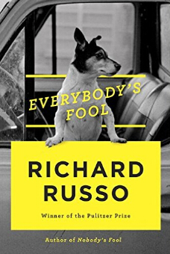
中文书名：《愚人雷默》
英文书名：EVERYBODY'S FOOL
作 者：Richard Russo
出 版 社：Knopf
代理公司：Sober Weber/ANA/ Jackie Huang
页 数：496页
出版时间：2016年5月
代理地区：中国大陆、台湾
审读资料：电子稿
类 型：文学小说
版权已授：本书简体中文版2016年曾授权中信出版集团， 版权已回归
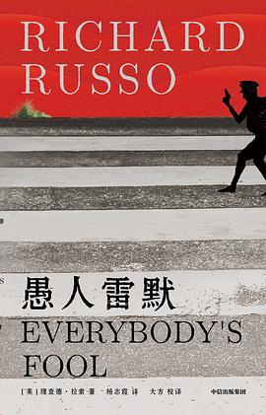

中简本出版记录
书 名：《愚人雷默》
作 者：[美]理查德·拉索
出版社：中信出版集团
译 者：杨志霞
出版年：2020年4月
页 数：496页
定 价：58元
装 帧：平装

- 诺普夫出版社（Knopf）于2016年5月出版《愚人雷默》（EVERYBODY’S FOOL）（在书展上大放异彩）。.

内容简介：

广受欢迎的畅销书作家再次回到了纽约北部的北巴斯小镇，重新回归令《谁也不是傻子》（Nobody's Fool）大获成功的主人公的人生。

萨利在这些年里经历了许多意想不到的好运，然而眼下他却没有勇气直视心脏医生的诊断——他只剩下一、两年的时间可活，萨利不得不瞒着这个消息，不让他生命中最重要的人知道：一直同他纠缠不清的有夫之妇露丝（Ruth）……担心自己同萨利不再是最好的朋友的倒霉鬼鲁布·司圭尔（Rub Squeers）……多年不见的儿子和孙子……怀疑死于事故的妻子生前同其有过不当关系的现任警察局长道格·雷默（Doug Raymer）……之前从事学术工作的现任北巴斯市长格斯·莫伊尼汉（Gus Moynihan）……以及一生都在避免失败最终却破产的卡尔·罗巴克（Carl Roebuck）。《每个人都是傻瓜》（Everybody's Fool）充斥着幽默、勇气、艰难岁月以及你无法不接受他全部缺点的角色。这是经典的拉索式作品——由这个时代最伟大的作家中的一个亲力打造。

《每个人都是傻瓜》（EVERYBODY’S FOOL）是对作品《谁也不是傻子》（NOBODY'S FOOL）的首次回归，后者令理查德·拉索（Richard Russo）摇身成为炙手可热的畅销书作家。它令读者们体会到生活的美好。拉索的许多书迷曾由衷地喜爱着由保罗·纽曼（Paul Newman）所塑造的唐纳德·苏利文（Donald Sullivan）。萨利回来了，他同已经成为小镇警察局长的道格·雷默依然水火不容。邋遢的建筑商卡尔·罗巴克依然和萨利保持着又爱又恨的关系。巧妙的人物设定、生动的描写以及拉索极具标志性的幽默感令这次小镇之旅精彩纷呈。

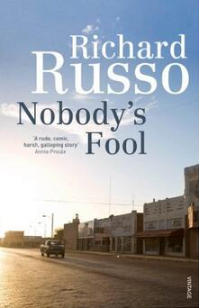
中文书名：《愚人沙利》
英文书名：NOBODY'S FOOL
作 者：Richard Russo
出 版 社：Vintage
代理公司：Sober Weber/ANA/ Jackie Huang
页 数：560页
出版时间：1994年4月
代理地区：中国大陆、台湾
审读资料：电子稿
类 型：文学小说
版权已授：本书中文简体字版2016曾授权中信出版集团， 版权已回归
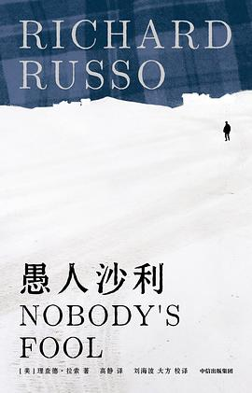
中简本出版记录
书 名：《愚人沙利》
作 者：[美]理查德·拉索
出版社：中信出版集团
译 者：杨志霞
出版年：2020年4月
页 数：496页
定 价：58元
装 帧：平装

内容简介：

理查德·拉索（Richard Russo）以风趣、动人的文字描绘了纽约北部的一个朴素小镇——以及其中最倒霉的镇民萨利（Sully）的生活，五十年来他一直不知悔改地做着错误的决定。

他早年间抛弃妻子离家出走，心里惦记着别人的老婆，膝盖在做工时摔伤，又四处树敌，现在萨利遭遇了亟待解决的新麻烦：多年不见的儿子正处于步其后尘的危险之中。作品《谁也不是傻子》（Nobody's Fool）包含了机智的幽默和触动人心的情感，为我们讲述了一个充满了温暖与希望的故事。

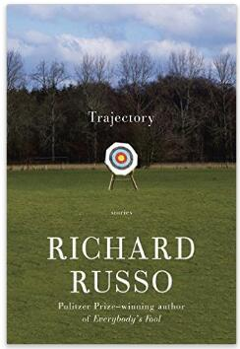
中文书名：《弹道》
英文书名：TRAJECTORY
作 者：Richard Russo
出 版 社：Knopf
代理公司：Sober Weber/ANA/ Jackie Huang
页 数：256页
出版时间：2017年5月
代理地区：中国大陆、台湾
审读资料：电子稿
类 型：文学小说/短篇小说

内容简介：

继畅销书《人人是傻瓜》（Everybody's Fool）之后，这部短篇小说力作证明了理查德·拉索（Richard Russo）——《帝国瀑布》（Empire Falls）普利策奖获得者——在这个领域的创作实力。

拉索在这四个故事中塑造的角色同他以往小说中我们所熟悉的蓝领阶级几乎没有相似之处。在《马术师》（Horseman）中，随着感恩节的临近，一位教授需要面对年轻的剽窃者以及她自身的弱点：“在那之后，谁又知道？”在《介入》（Intervention）中，面临不详的医疗预后的房地产经纪人发现自己笼罩在父亲的阴影下，他需要选择奋力前进——或者不。在《声音》（Voice）中，快退休的教师被越来越疏远的兄弟拉去参加威尼斯双年展团队旅游，本想远离马萨诸塞州创伤学生的痛心事故，却深陷在威尼斯的迷宫中。在《弥尔顿和马库斯》（Milton and Marcus）中，一位失败的小说家一边同妻子的病魔斗争，一边试图重塑自己的写作生涯，但随着年龄的增长却屡屡失败。

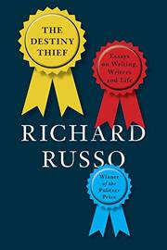
中文书名：《命运窃贼》
英文书名：THE DESTINY THIEF
作 者：Richard Russo
出 版 社：Knopf
代理公司：Sober Weber/ANA/ Jackie Huang
页 数：224页
出版时间：2018年5月
代理地区：中国大陆、台湾
审读资料：电子稿
类 型：散文随笔/文学小说

内容简介：

凭借畅销作品《帝国的衰落》（EMPIRE FALLS）荣获普利策奖的文学大师首次收录了他探讨写作、阅读和生活的散文。

理查德·拉索（Richard Russo）通过九篇文章审视了他身为作家、老师、朋友和读者的生活。一篇毕业典礼演讲，一个位置奇特的厕所如何令他重新评估幽默在艺术和生活中的作用，以及他陪伴一位挚友接受变性手术的痛苦过程，《命运窃贼》（THE DESTINY THIEF）反映了一位广受喜爱的作家的广泛兴趣和经历。温暖、风趣、睿智、尖锐，这些文章贯穿了拉索的写作生涯，加深了我们对他本人和他独特思维方式的理解。这些文章引领读者们深入地洞察了我们这个时代最优秀的作家之一的创作过程。

媒体评价：

三十多年来，拉索创作了大量作品，最终为读者们奉献了这部精彩的散文集。有些文章曾经发表过，还包括一篇动人的毕业典礼演讲：《拉索的美好生活规则》（Russo’s Rules for a Good Life）。读者通过这些充满智慧的个人片段了解了作者迷人、风趣的一面。这些优秀的品质在理查德·拉索为詹妮弗·芬妮·鲍兰（Jennifer Finney Boylan）2003年的畅销自传《她不在这儿》（She’s Not There）所撰写的后记中可见一斑，詹妮弗是拉索的挚友，科尔比学院（Colby College）受人尊敬的教授，她通过这部自传记录了自己的变性经历。起初，拉索写道：“我想念我的老朋友吉姆，我希望他……回来。”但是，他逐渐理解并钦佩朋友所经历的一切，他讲述了一个温暖、深情的“伟大的爱情故事”。其余几篇散文聚焦于作家，拉索巧妙地为新读者们再现了狄更斯《匹克威克外传》（Pickwick Papers）中“天才认识自我的奇观”。他对马克·吐温的非小说类作品也颇有见地，认为这塑造了作者的“慈悲、包容”，为后来《哈克贝利·费恩历险记》（Huckleberry Finn）的诞生创造了机会。同时，我们也了解了拉索所钟爱的其他几位作家，包括雷蒙德·钱德勒（Raymond Chandler）、约翰·斯坦贝克（John Steinbeck）和弗兰纳里·奥康纳（Flannery O’Connor）以及音乐家斯普林斯汀（Springsteen）、迪伦（Dylan）和格瑞丝·斯莉克（Grace Slick）。最长的一篇文章《越来越好》（Getting Good）是一篇鼓舞人心的演讲，描述了作者成为成功作家所选择的道路。《墓碑与马桶》（The Gravestone and the Commode）探讨了幽默在生活和文学中的重要性：“最棒的幽默作品总与痛苦相生相伴”。
——《科克斯书评》（Kirkus Review）

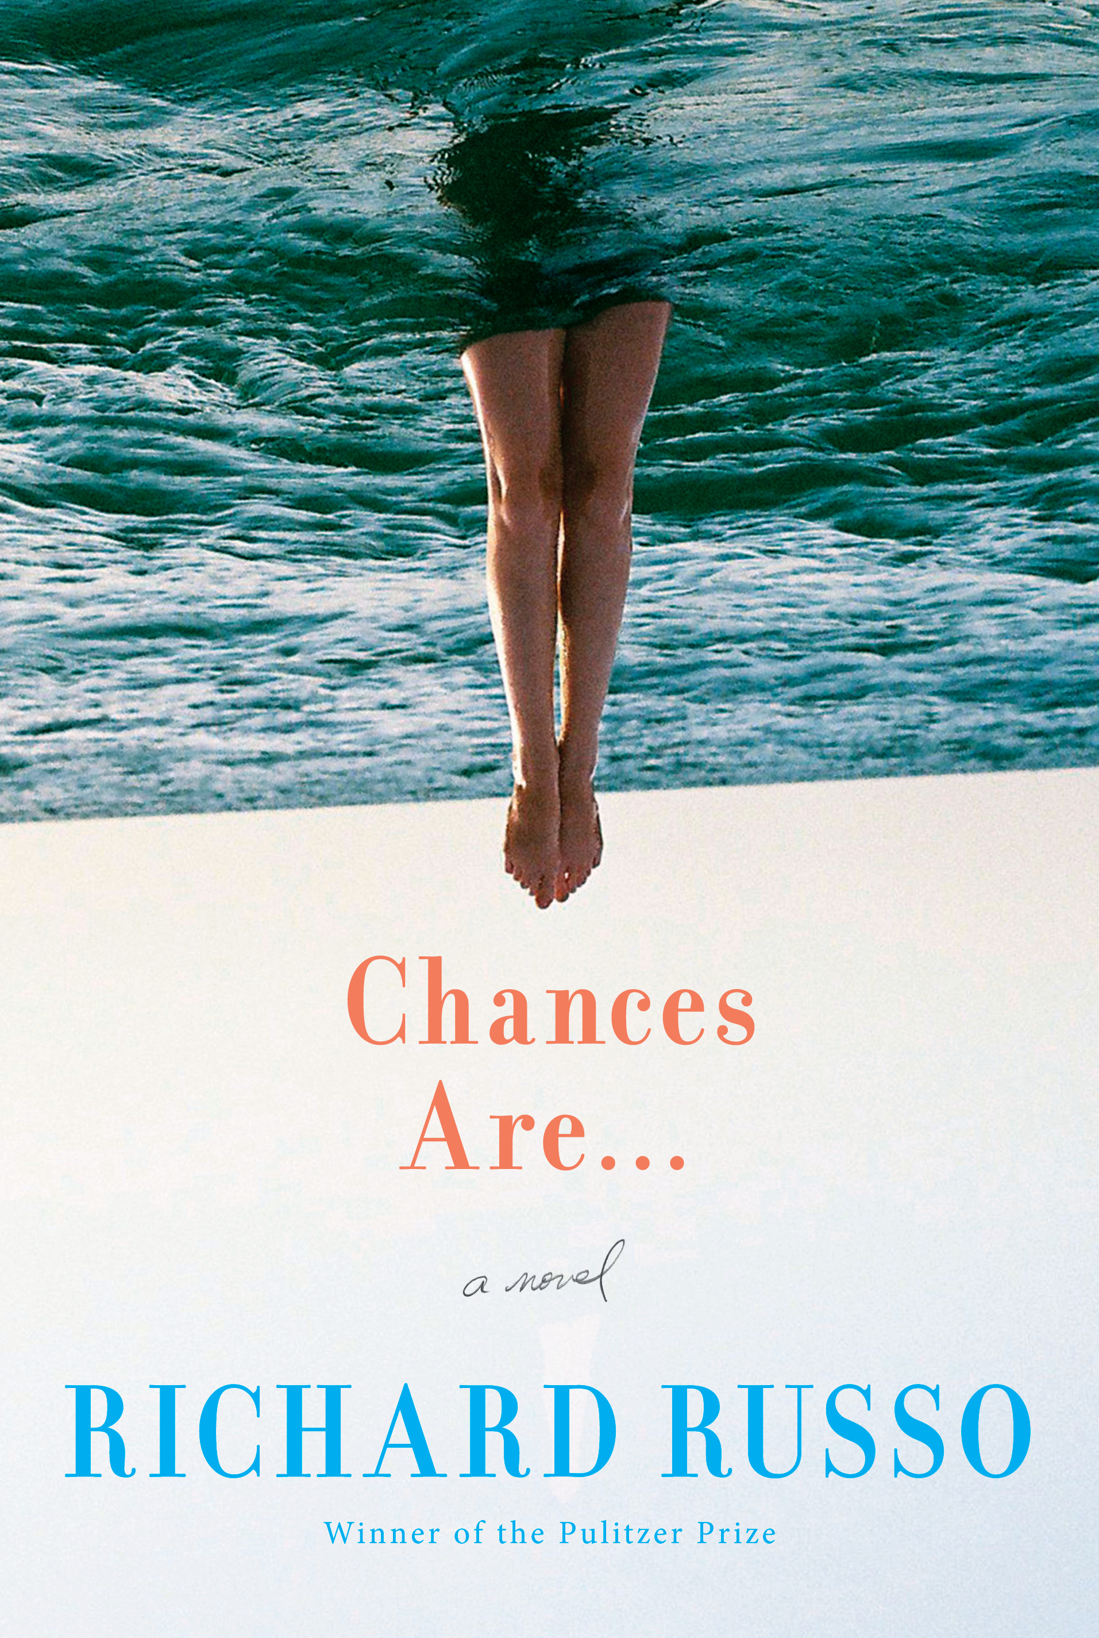
中文书名：《有可能》
英文书名：CHANCES ARE
作 者：Richard Russo
出 版 社：Knopf
代理公司：Sober Weber/ANA/ Jackie Huang
页 数：320页
出版时间：2019年7月
代理地区：中国大陆、台湾
审读资料：电子稿
类 型：文学
版权已授：法国、德国、意大利、俄罗斯、西班牙、英国。

内容简介：

普利策奖获奖作家理查德·拉索时隔十年，出版了他的最新单行本，这个扣人心弦的故事为我们带来了一个启示，讲述了友谊的持久而复杂的力量。

三位六十多岁的老朋友一起回到玛莎葡萄园庄园，他们多年前就曾在这里庆祝大学毕业。在那个命中注定般的周末，他们三人都深爱着的姑娘从这座岛上消失了，多年来，她的失踪一直是他们的心结。

现在，他们再次聚首，回顾往事，他们开始试图寻找一切问题的答案。这三个人中，只有一个人掌握着解开谜团的钥匙，但在这个周末里，随时时间的流逝，他们都将更深入地了解另外两个人，以及他们自己。

《有可能》一书充满了理查德·拉索标志性的戏剧性描写和对人性的阐释，但它也成功地引入了相当程度的悬念，这将使读者在深入剧情的同时感受到更多的紧张。拉索的这本最新的小说讲述了友谊的纽带如何像家庭，或其他任何社会纽带一样，既给人们带来了约束，也为人们提供了回报，这位备受赞誉的作家用这本小说，证明了自己在深化主题和拓展写作成就方面的惊人能力。

谢谢您的阅读！
请将回馈信息发至：黄家坤（Jackie Huang）
安德鲁﹒纳伯格联合国际有限公司北京代表处
北京市海淀区中关村大街甲59号中国人民大学文化大厦1705室, 邮编：100872
电话：010-82504106
传真：010-82504200
Email: JHuang@nurnberg.com.cn
网址：www.nurnberg.com.cn
微博：http://weibo.com/nurnberg
豆瓣小站：http://site.douban.com/110577/
微信订阅号：ANABJ2002

